Ленину — 150
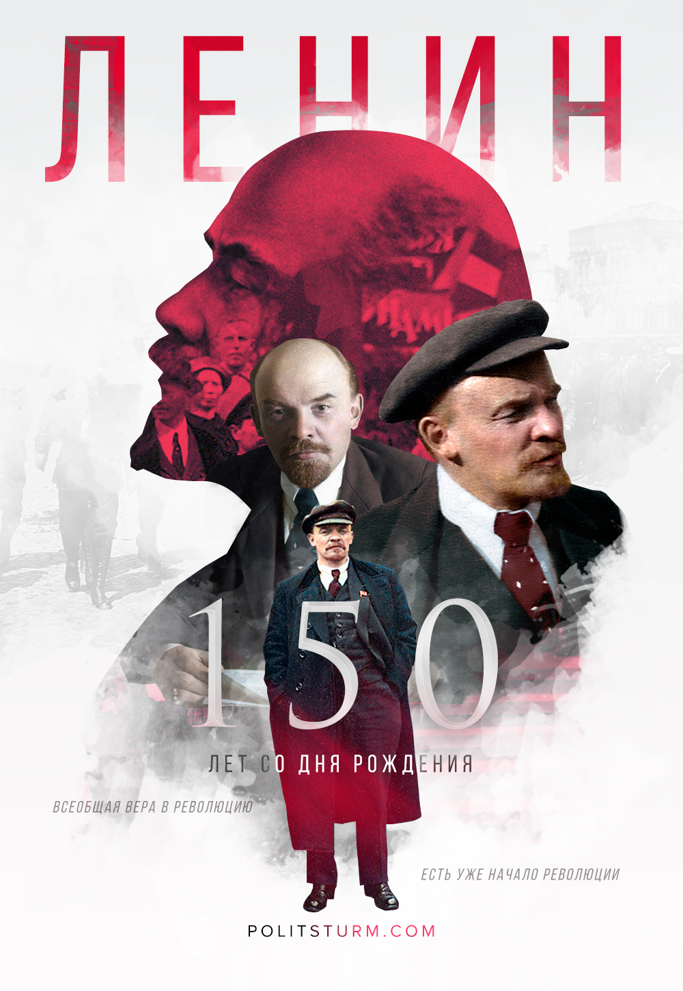

Оригинальная статья
2020-04-22

150 лет назад, 22 апреля 1870 года, родился Владимир Ильич Ленин — вождь мирового пролетариата и основатель Советского государства, революционер и теоретик марксизма.

Оригинальная статья

